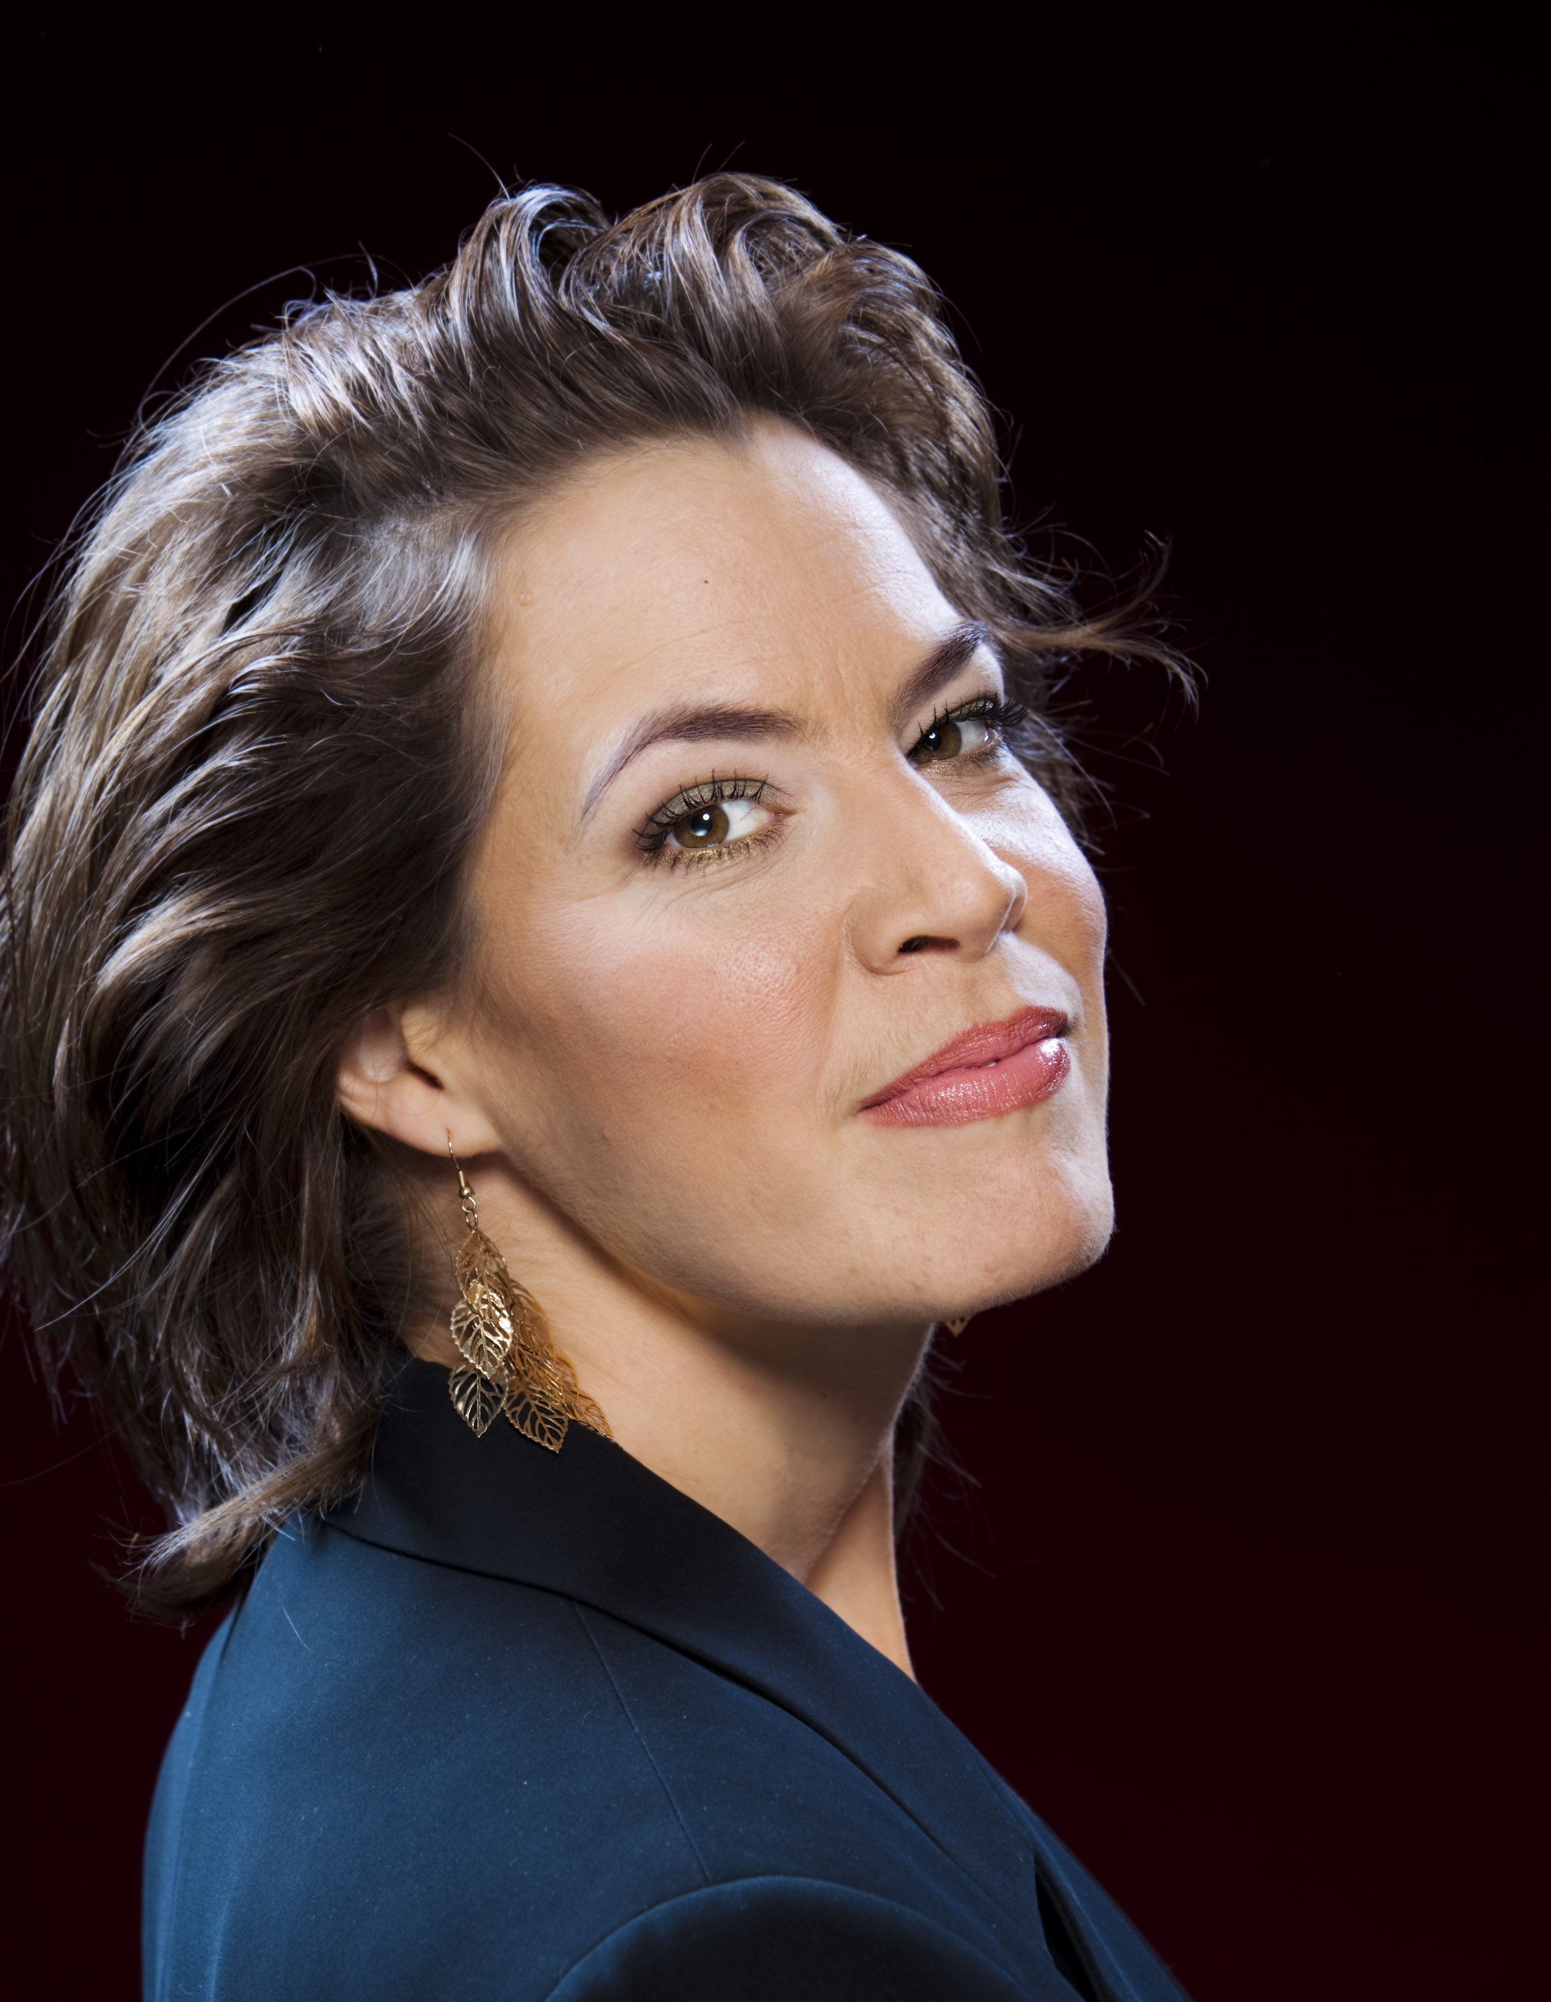

Karolina Blixt -

Folkoperanvännernas stipendiat 2012

Föreningen Folkoperans vänners styrelse tilldelar 2012 års soliststipendium om totalt 25.000 kr till mezzosopranen Karolina Blixt.

En enig styrelse i föreningen Folkoperans Vänner har beslutat att tilldela sångerskan Karolina Blixt 2012-års soliststipendium. Styrelsen har följande motivering:

”I tillägg till ett ett äkta scenisk pathos samt en utlämnande inlevelse i rollen som Cornelia i operan Julius Caesar på Folkoperan, bjöd Karolina Blixt åhöraren på ett sångligt uttryck som om bars rösten fram på en patinerad silverbricka. Med rena linjer, en klar, flexibel och mäktig altstämma förförde sångerskan publiken, så till den grad, att man kunde uppfatta åhörarna gemensamt sluta att andas i den musikaliska stillhet som uppstod.”

Karolina Blixt har sjungit roller som Ottone i Poppeas Kröning av Monteverdi vid Athens festival, Phèdre i Hippolyte et Aricie av Rameau i Aix en Provence, Orfeus i Orfeus och Eurydike av Gluck på Ulriksdals Slottsteater, Pauline i Spader Dam av Tjajkovskij på Kungliga Operan och titelrollen Xerxes av Händel, på Drottningholms Slottsteater.

Foton på Karolina Blixt, http://www.goodcompany.se/artister/mezzosopran/karolina-blixt/fotogalleri/

För mer information, vänligen kontakta Folkoperans kommunikationschef Elenor Wolgers, 08-616 07 17, 0733-44 64 34, elenor.wolgers@folkoperan.se eller Folkoperans kommunikatör Frida Edoff, 08-616 07 18, 0709-50 53 52, frida.edoff@folkoperan.se

